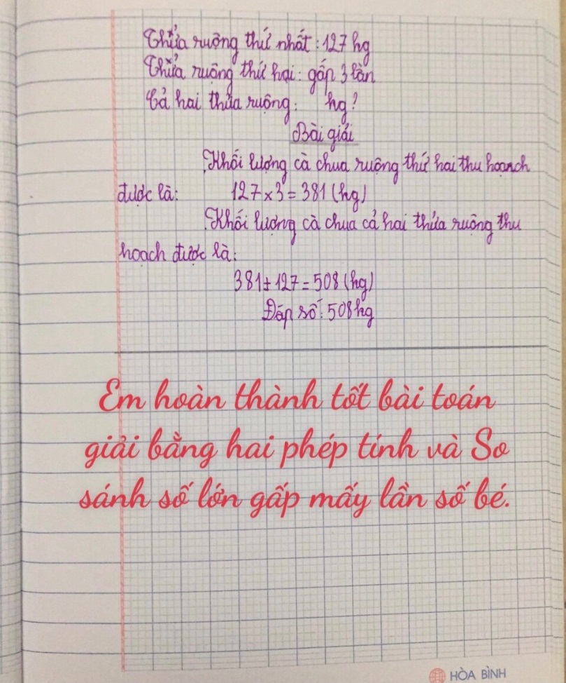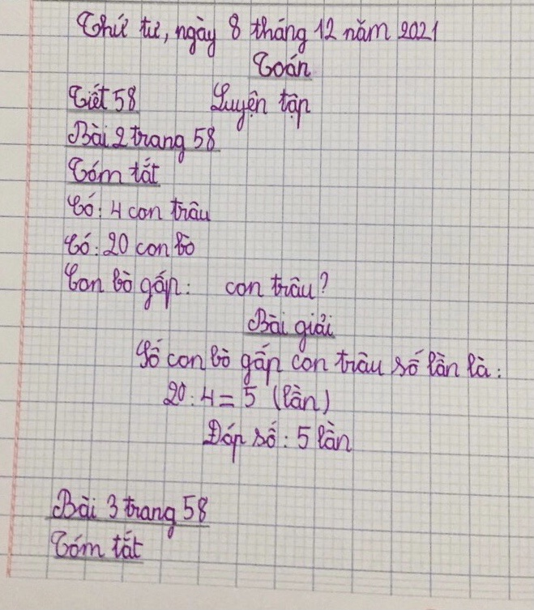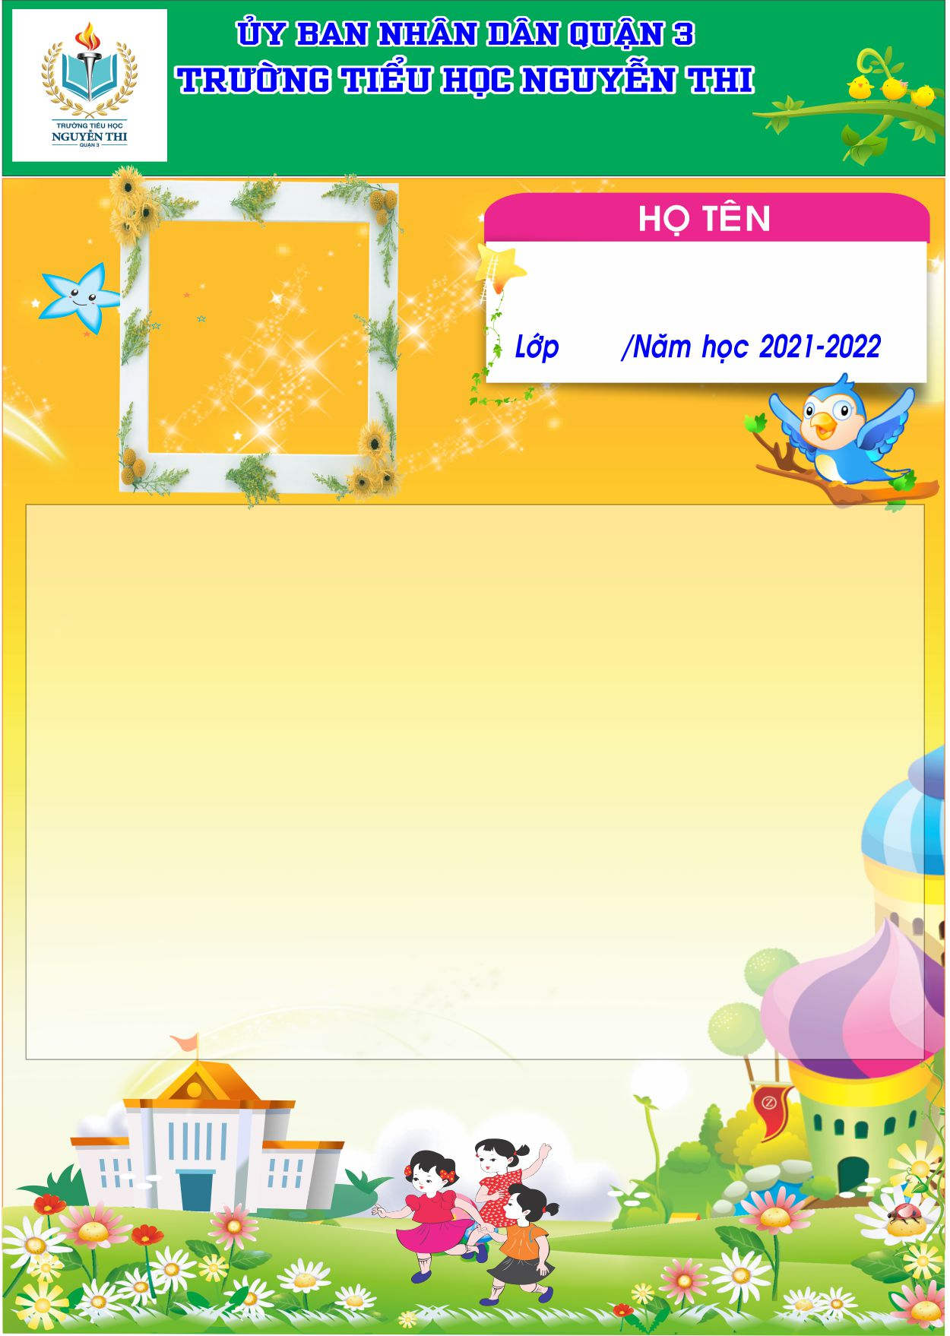

**VŨ PHẠM TÂM NHƯ**

**3B**

**GHI HỌ TÊN HỌC SINH**